Министерство науки и высшего образования Российской Федерации

Федеральное государственное бюджетное образовательное учреждение

высшего образования

**«КУБАНСКИЙ ГОСУДАРСТВЕННЫЙ УНИВЕРСИТЕТ»**

**(ФГБОУ ВО «КубГУ»)**

**Факультет компьютерных технологий и прикладной математики**

**Кафедра вычислительных технологий**

**ЛАБОРАТОРНАЯ РАБОТА №3**

**Дисциплина: Приложение нейросетевых алгоритмов**

Работу выполнил: ____________________________________ Т. Э. Айрапетов

Направление подготовки: 02.03.03 Математическое обеспечение и администрирование информационных систем

Преподаватель: ___________________________________________ В. И. Шиян

**Цель работы:** получение знаний и практических навыков построения однослойных нейронных сетей.

**Задача 1**. Рассмотреть пример решения задачи аппроксимации данных с использованием искусственной нейронной сети на основе радиально симметричных функций. Дана экспериментальная зависимость в виде набора из 9 пар точек: значений независимой переменной x и соответствующих им значений функции отклика y, представленных в таблице.

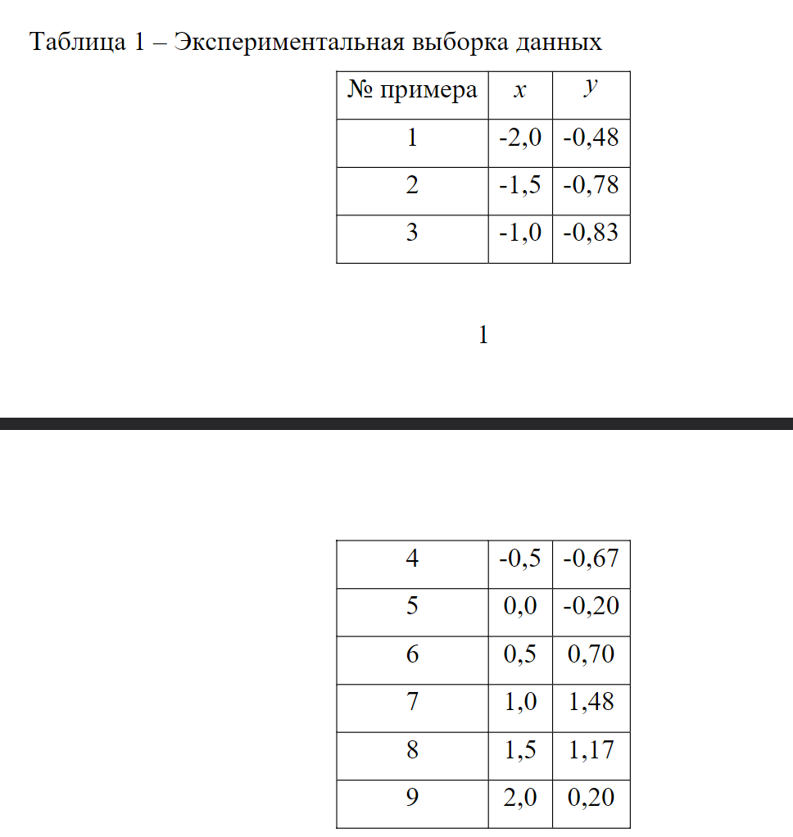

Рисунок 1 – Таблица зависимости

Требуется, используя данную выборку в качестве обучающей, получить аппроксимирующую модель в виде нейронной сети на основе радиально-симметричных функций. Единственный вход данной сети – значение независимой переменной, единственный выход – соответствующее ей значение функции. Структура сети, включает 5 скрытых нейронов (радиальных элементов). Требуется указать центры и радиусы скрытых радиальных элементов. В качестве центров радиальных элементов использовать значения независимой переменной в опытах 1, 3, 5, 7 и 9.

Указание: использовать функцию Гаусса, евклидову норму. Рассчитать веса по формуле:

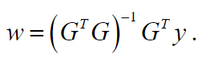

**Описание решения**. Вначале задаем зависимость в виде массивов x_train, y_train, а также центры и радиус.

Рисунок 2 – Задание входных данных

Далее с помощью функции Гаусса рассчитывается матрица G, а затем матрица весов w, по описанной ранее формуле.

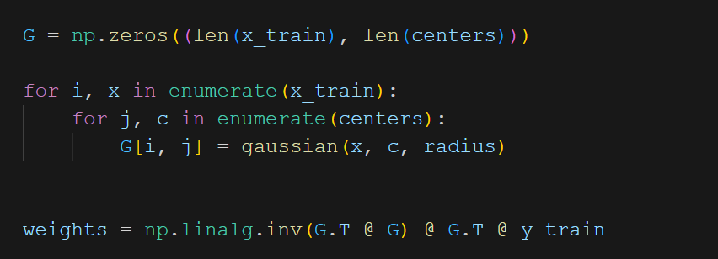

Рисунок 3 – Вычисление весов

Далее описываем функцию расчета выхода нейросети: считаем сумму выходов всех нейронов:

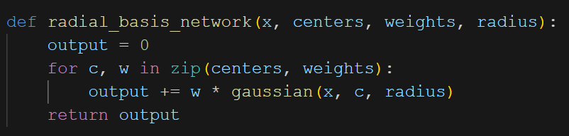

Рисунок 4 – Функция расчета выхода

Нейросеть аппроксимирует зависимость следующим образом:

Рисунок 5 – Итоговая аппроксимация

**Вывод:** По результатам выполнения лабораторной работы были изучены возможности нейрона на основе радиально-базисных функций. Была реализована нейросеть для аппроксимации заданной зависимости.